DHCP Y WIRESHARK

Aarón Cañamero Mochales

Las Naves Salesianos

Se trata de montar 3 Máquinas Virtuales, dos de ellas con Linux, una hará las veces de cliente y la otra, las de servidor, en este caso el servicio, DHCP.

Primero creamos un **RED NAT**, para la práctica.

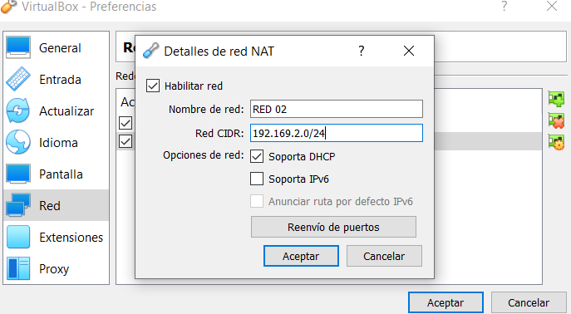

Y montamos dos **DEBIAN** y un **W7** en mi caso, la llamaremos de forma diferente, para poder diferenciarlas mejor.

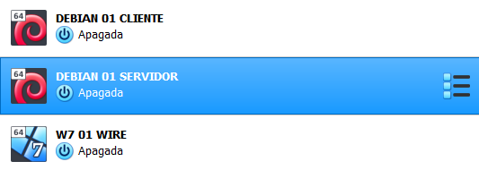

Monta el servidor, y el servicio y Comprueba que funciona correctamente en los puertos correspondientes.

Lo primero que haremos es entrar en nuestro **SERVIDOR** y cambiar la **IP** dinámica que tiene, a una estática, ya que nuestro servidor **DHCP**, no debería tener un **IP** dinámica.



Despues cambiamos a **STATIC** y damos los parámetros que queremos que tenga nuestra dirección estática.

Despues guardamos y salimos.

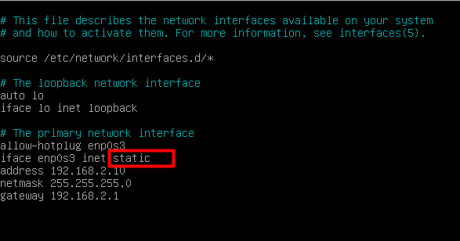

Despues reiniciamos el servicio para que se nos configure los parámetros dados.

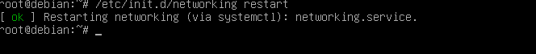

Despues hacemos un **IFCONFIG**.

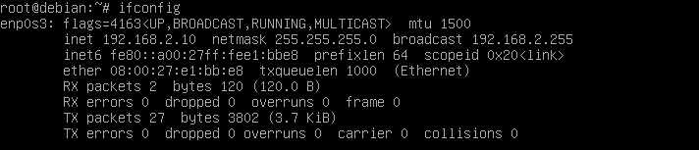

Ahora instalaremos el servidor DHCP, con el comando **APT-GET INSTALL ISC-DHCP-SERVER.**



Cuando lo instalemos nos saldrá el siguiente mensaje, este mensaje quiere decir que el servidor no esta actualizado todavia.

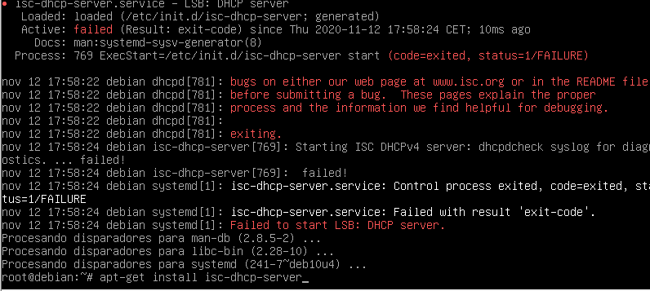

Despues entramos en la configuración del **DHCP**, con el comando **NANO /ETC/DHCP/DHCPD.CONF.**



Ahora lo primero que haremos es decirle al servidor en que **RED** y con que mascara vamos a trabajar.

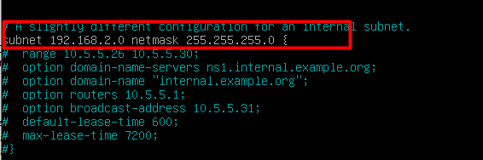

Despues le vamos a crear un **RANGO** de direcciones, que queremos que otorgue.

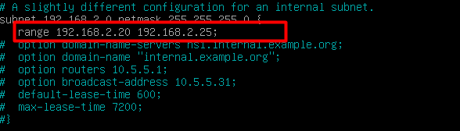

Luego le vamos a dar una dirección **DNS**, en este caso la dirección de la pagina de GOOGLE.

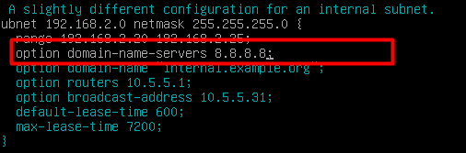

Despues vamos a ponerle la dirección de puerta de enlace, que va ser la del servidor **DHCP**.

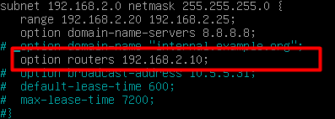

Despues la dirección broadcast.

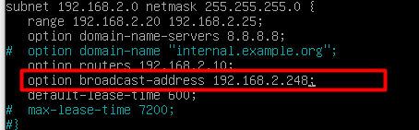

Ahora y por último tenemos que decirle una **IP** reservada a la máquina que nosotros queramos, para ello tenemos que saber la **MAC** de la maquina y ponerla en el servidor **DHCP** y despues decirle que **IP** queremos que tenga.

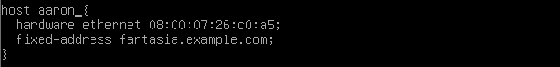

En este caso queremos poner la dirección **MAC** del **CLIENTE DEBIAN**, que tenemos preparado.

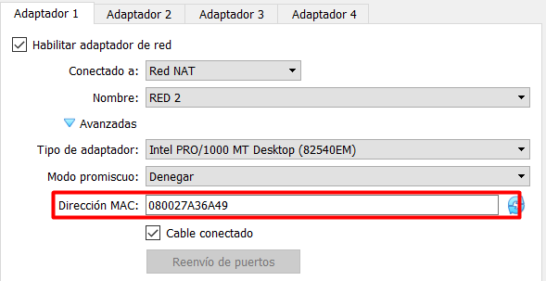

Escribimos la dirección **MAC.**

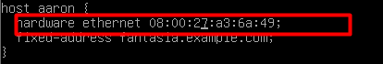

Y ahora le decimos que dirección **IP** queremos que tenga.



Ahora salimos, dándole **CONTROL O**, para guardar la configuración y luego **CONTROL Z**.

Ahora le decimos al **SERVIDOR DHCP** que interfaz de **RED** tiene que usar, este paso lo podíamos a ver echo antes o despues, pero si lo necesitamos, para que funcione correctamente el **SERVIDOR DHCP**.

Para ello entramos en el siguiente archivo.



Aquí ponemos el nombre de la tarjeta de red. Y guardamos la configuración.

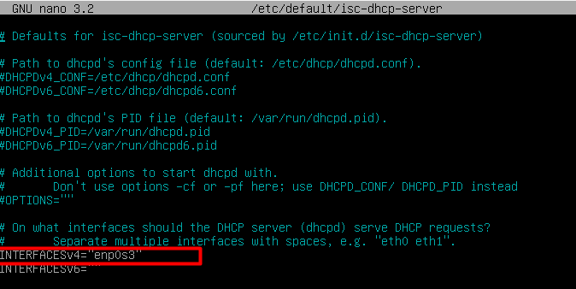

Ahora lo que haremos es un **RESTART**. Lo que hace es reiniciar el servicio **DHCP**.



Aquí vemos que se ha hecho correctamente.



Ahora hacemos un status.



Aquí podemos que todo funciona correctamente.

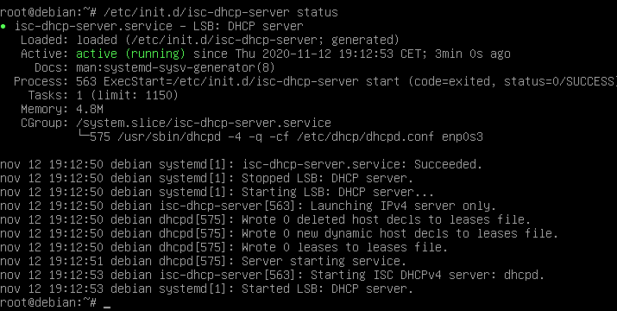

Por último, comprobamos que el puerto está en correcto funcionamiento.



En el **WINDOWS 7** podemos comprobar que nos da los parámetros que le hemos dado anteriormente a nuestro servidor **DHCP**.

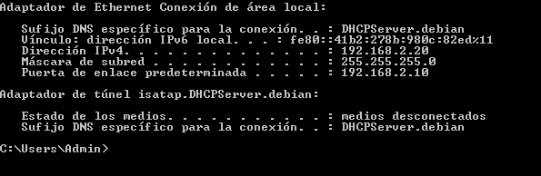

Ahora veremos nuestra **IP** reservada y las tramas de nuestro **Wireshark.**

Aquí podemos ver que nos ha dado en el cliente la **IP**. reservada que nosotros le hemos dicho.

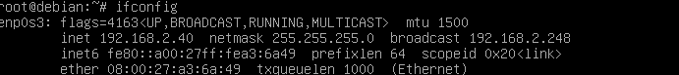

Aquí podemos ver las tramas para que nos diese la IP reservada.

